
Teradata Data Warehouse Appliance 2800
[Teradata 2800产品说明]
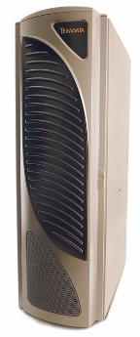

2015-02-15

[本文档仅供公司内部参考，如果需要对外提供，请联系文档负责人]

文档负责人
姓名 | 职位 | 日期
姚伟 | 售前技术顾问 | 2015-02-15

修改记录
修改日期 | 描述 | 页数 | 编辑 | 审核
2015-02-15 | 初稿 | All | 姚伟 | 赵海斌

信息来源
内容 | 网址
2800 | http://sharepoint.teradata.com/infohub/dwappliance/default.aspx

目 录

1 Teradata2800概述 3
2 Teradata 2800节点配置选项 5
2.1 2800 Clique Configuration 5
2.1.1 2节点半clique配置 (系统机柜) 5
2.1.2 1-Clique Configuration (System Cabinet) 6
2.1.3 1-Clique Configuration (System Cabinet) 配置第二套2800系统（2节点or4节点） 7
2.1.4 2个4节点clique配置（系统机柜） 8
2.1.5 2-Clique高密度CPU配置 (系统机柜) 9
2.1.6 Teradata2800扩展机柜 10
2.2 物理参数 11
2.3 容量按需配置 （Capacity on Demand） 12
2.3.1 300G硬盘COD模式 12
2.3.2 600G硬盘COD模式 12
2.3.3 900G硬盘COD模式 13
3 磁盘阵列 14
4 节点与磁盘阵列的连接 15
5 数据库软件 16
6 VMS 服务管理 17
6.1 VMS System Configuration 17
6.2 VMS Cabinet Configuration 17

Teradata2800概述

Teradata2800是市场中最具性价比的数据仓库设备，是TERADATA公司推出的一种硬软件完全优化集成的数据仓库解决方案，适用于决策支持系统，快速的数据查询和深度分析的数据仓库环境中。利用 Teradata 公司提供的 Teradata数据仓库设备 2800，您可以轻松迈出跨向企业级数据仓库的第一步，通过此设备，您可以构建自己的数据仓库并按需求对其进行扩展。Teradata 数据仓库设备使用成熟的高性能 Teradata Database。它是用在数据仓库系统最稳健的数据库，在全球数以百计的客户处都可以见到其身影。经过优化，此设备的创新设计能更好地进行深入分析。该设备基于软件、无共享架构始终并行处理，因此，即使最难、最复杂的查询也可快速完成。
Teradata 2800是即插即用的 Teradata 数据仓库设备，是为数据仓库而构建的全集成系统，配备业界领先的 Teradata Database，由双 Intel 14核 hyperthreading 处理器、高达512G 内存，SUSELinux 操作系统和企业级存储构成，系统可在短短数小时内使系统启动并运行起来，从而快速实现价值。
Clique 及RAID模式
Teradata 2800基于4个节点为一个clique进行设计，同时可提供1/2 clique 2个节点的配置，在RAID 1环境下每个节点配置40块硬盘，提供了更充裕的I/O环境。
与以往2XXX系列产品不同的是，Teradata 2800 除了支持raid1还支持raid6的配置方式，应用于客户对数据空间和数据保护有更高要求的场景，需要注意的是这种情况下相比raid1 会带来一定性能上的损失。在采用RAID6时一个Teradata2800节点配置45块硬盘，只能采用1.2TB硬盘。
RAID1与RAID6 系统只能分别配置，不能混合配置，硬盘也不能混用。
2800 采用的磁盘阵列可选以下硬盘：
300GB 硬盘 (2.5" drives, 10K,raid1 only)
600GB 硬盘(2.5" drives, 10K, raid1 only)
900GB 硬盘(2.5" drives, 10K, raid1 only)
1.2TB 硬盘 (2.5" drives, 10K, raid6 only )
2800机柜节点满配模式
TERADATA 2800系统最低需TERADATA 14.10数据库引擎和相应的数据库工具软件包。2800包括节点与存储，BYNENT交换机，VMS管理服务器等，全部安放在一个单独的42U机柜中,节点间互联采用BYNET V5 infiniband交换机，每个机柜最多可配置3个clique共计12个Teradata 2800节点。
2800系统的扩展能力：
采用2800系统机柜内BYNET V5交换机做内部连接节点互联的情况下，Teradata2800节点可以扩展至36个节点，在采用专有的BYNET 交换机机柜的情况下，Teradata2800系统最多可扩展至2048个节点。

2800 Database and OS
所有的Teradata 2800 系统都会预装SUSE LINUX操作系统和Teradata数据仓库软件， Database最低支持TD14.10 及以上版本，操作系统为SLSE11。
2800系统其它配置方式：
一个完整的Teradata2800系统，除了Teradata2800节点本身，还必须包括VMS 服务器，BYNET V5交换机，网络交换机，操作系统，数据仓库软件等。
除了以上必备组件，Teradata2800机柜中还可以根据实际情况为Teradata 2800之外的系统提供独立的空间，使得数据仓库解决方案更加紧凑完整，具体如下：
  - TMS / Channel 解决方案
  - 为以下系统预留空间
1）第二套 2800 系统 （Teradata 系统机柜中可以部署第二套独立的2节点或4节点2800系统，用于生产、测试或开发.）
2）680 SMP
3） BAR 备份选项
4） i80 磁带库选项
5） DD4200 虚拟磁带库选项

Teradata 2800节点配置选项

2800 Clique Configuration

2节点半clique配置 (系统机柜)
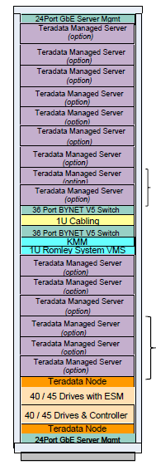
  2节点半clique配置 (2 节点, 2磁盘阵列)
  每台2800节点含以下内容:
  - 2颗 2.6GHz 14-Core 处理器
  - 内存可选 128, 256, or 512 GB
  - 2颗900G 硬盘用于OS，1颗 600GB硬盘用于 dump
  - 一台 DVD-ROM drive
  - 1块4口SAS 6Gb 接口卡
  - BYNET V5 (InfiniBand) 接口卡
  2节点对应一台磁盘阵列，2个tray，含以下组件 :
  - 一个tray带双控制器，含Write-Back 缓存。
  - 一个tray含双 ESM模块
  - RAID-1: 每个tray配置40块活动硬盘，1块热备硬盘，半clique共配置80块硬盘。
  ••支持 300GB, 600GB or 900GB 2.5” SAS (10K RPM)
  - RAID-6: 每个tray配置45块活动硬盘，1块热备硬盘，半clique共配置90块硬盘
  • 支持1.2TB 2.5” SAS (10K RPM)
  Switch pairs supporting:
  - BYNET V5: 2台36口 infiniband 交换机
  - 服务管理: 2台24口以太网交换机
  虚拟管理服务器 (VMS) (1U)
  机柜中还包含以下部分:
  - 1U KMM (Keyboard, Monitor, Mouse)
  - 前面板
  - 服务管理线缆
  选项:
  - 高达15台可选Teradata 管理服务器节点或一台2800 第二套系统（2或4节点）
  及最多9台Teradata 管理服务器节点
  - i80 磁带库选项或5台管理服务器节点或
  - DD4200虚拟带库选项及最多3台管理服务器节点
  - USB 硬盘

1-Clique Configuration (System Cabinet)
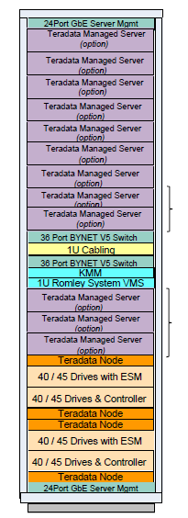
  4节点1clique配置 (4节点,4磁盘阵列)
  每台2800节点含以下内容:
  - 2颗 2.6GHz 14-Core 处理器
  - 内存可选 128, 256, or 512 GB
  - 2颗900G 硬盘用于OS，1颗 600GB硬盘用于 dump
  - 一台 DVD-ROM drive
  - 1块4口SAS 6Gb 接口卡
  - BYNET V5 (InfiniBand) 接口卡
  4节点对应一台磁盘阵列，4个tray，含以下组件 :
  - 两个tray带双控制器，含Write-Back 缓存。
  - 两个tray含双 ESM模块
  - RAID-1: 每个tray配置40块活动硬盘，1块热备硬盘，半clique共配置80块硬盘。
  ••支持 300GB, 600GB or 900GB 2.5” SAS (10K RPM)
  - RAID-6: 每个tray配置45块活动硬盘，1块热备硬盘，半clique共配置90块硬盘
  • 支持1.2TB 2.5” SAS (10K RPM)
  Switch pairs supporting:
  - BYNET V5: 2台36口 infiniband 交换机
  - 服务管理: 2台24口以太网交换机
  虚拟管理服务器 (VMS) (1U)
  机柜中还包含以下部分:
  - 1U KMM (Keyboard, Monitor, Mouse)
  - 前面板
  - 服务管理线缆
  选项:
  - 高达12台可选Teradata 管理服务器节点或一台2800 第二套系统（2或4节点）
  及最多6台Teradata 管理服务器节点
  - i80 磁带库选项或5台管理服务器节点或
  - DD4200虚拟带库选项及最多3台管理服务器节点
  - USB 硬盘

1-Clique Configuration (System Cabinet) 配置第二套2800系统（2节点or4节点）
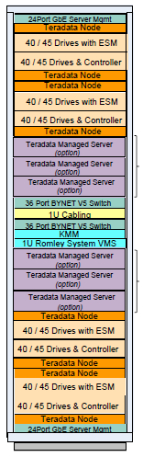
  4节点1clique 2800系统可以在系统机柜中再配置另外一套独立的2800系统。
  每台2800节点含以下内容:
  - 2颗 2.6GHz 14-Core 处理器
  - 内存可选 128, 256, or 512 GB
  - 2颗900G 硬盘用于OS，1颗 600GB硬盘用于 dump
  - 一台 DVD-ROM drive
  - 1块4口SAS 6Gb 接口卡
  - BYNET V5 (InfiniBand) 接口卡
  每个独立的4n2800系统都包含以下部分：
  4节点对应一台磁盘阵列，4个tray，含以下组件 :
  - 两个tray带双控制器，含Write-Back 缓存。
  - 两个tray含双 ESM模块
  - RAID-1: 每个tray配置40块活动硬盘，1块热备硬盘，半clique共配置80块硬盘。
  ••支持 300GB, 600GB or 900GB 2.5” SAS (10K RPM)
  - RAID-6: 每个tray配置45块活动硬盘，1块热备硬盘，半clique共配置90块硬盘
  • 支持1.2TB 2.5” SAS (10K RPM)
  Switch pairs supporting:
  - BYNET V5: 2台36口 infiniband 交换机
  - 服务管理: 2台24口以太网交换机
  虚拟管理服务器 (VMS) (1U)
  机柜中还包含以下部分:
  - 1U KMM (Keyboard, Monitor, Mouse)
  - 前面板
  - 服务管理线缆
  选项:
  - 高达6台可选Teradata 管理服务器节点或一台2800 第二套系统（2或4节点）
  及最多6台Teradata 管理服务器节点
  - - USB 硬盘

2个4节点clique配置（系统机柜）

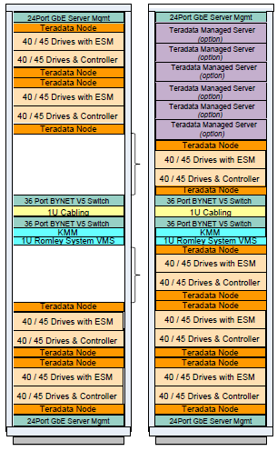
  8节点2 clique 2800系统
  每台2800节点含以下内容:
  - 2颗 2.6GHz 14-Core 处理器
  - 内存可选 128, 256, or 512 GB
  - 2颗900G 硬盘用于OS，1颗 600GB硬盘用于 dump
  - 一台 DVD-ROM drive
  - 1块4口SAS 6Gb 接口卡
  - BYNET V5 (InfiniBand) 接口卡
  每个独立的4n2800系统都包含以下部分：
  4节点对应一台磁盘阵列，4个tray，含以下组件 :
  - 两个tray带双控制器，含Write-Back 缓存。
  - 两个tray含双 ESM模块
  - RAID-1: 每个tray配置40块活动硬盘，1块热备硬盘，半clique共配置80块硬盘。
  ••支持 300GB, 600GB or 900GB 2.5” SAS (10K RPM)
  - RAID-6: 每个tray配置45块活动硬盘，1块热备硬盘，半clique共配置90块硬盘
  • 支持1.2TB 2.5” SAS (10K RPM)
  Switch pairs supporting:
  - BYNET V5: 2台36口 infiniband 交换机
  - 服务管理: 2台24口以太网交换机
  虚拟管理服务器 (VMS) (1U)
  机柜中还包含以下部分:
  - 1U KMM (Keyboard, Monitor, Mouse)
  - 前面板
  - 服务管理线缆
  选项:
  - 高达6台可选Teradata 管理服务器节点
  - - USB 硬盘

2-Clique高密度CPU配置 (系统机柜)

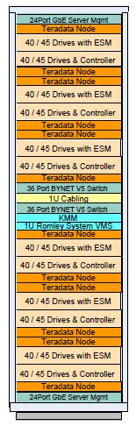 | 3个clique 2800系统配置：  12个节点，每台2800节点含以下内容:  - 2颗 2.6GHz 14-Core 处理器  - 内存可选 128, 256, or 512 GB  - 2颗900G 硬盘用于OS，1颗 600GB硬盘用于 dump  - 一台 DVD-ROM drive  - 1块4口SAS 6Gb 接口卡  - BYNET V5 (InfiniBand) 接口卡  每个独立的4n2800系统都包含以下部分：  4节点对应一台磁盘阵列，4个tray，含以下组件 :  - 两个tray带双控制器，含Write-Back 缓存。  - 两个tray含双 ESM模块  - RAID-1: 每个tray配置40块活动硬盘，1块热备硬盘，半clique共配置80块硬盘。  ••支持 300GB, 600GB or 900GB 2.5” SAS (10K RPM)  - RAID-6: 每个tray配置45块活动硬盘，1块热备硬盘，半clique共配置90块硬盘  • 支持1.2TB 2.5” SAS (10K RPM)  Switch pairs supporting:  - BYNET V5: 2台36口 infiniband 交换机  - 服务管理: 2台24口以太网交换机  虚拟管理服务器 (VMS) (1U)  机柜中还包含以下部分:  - 1U KMM (Keyboard, Monitor, Mouse)  - 前面板  - 服务管理线缆  选项:  - USB 硬盘

Teradata2800扩展机柜

Teradata 2800扩展机柜中除了节点还配置有网络交换姐和 cabinet VMS, 不需要配置BYNET 交换机和系统VMS,最多可部署3个clique 共计12个2800节点。

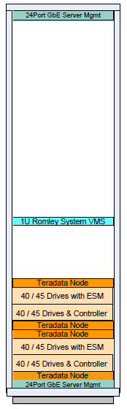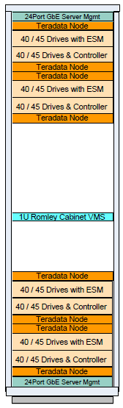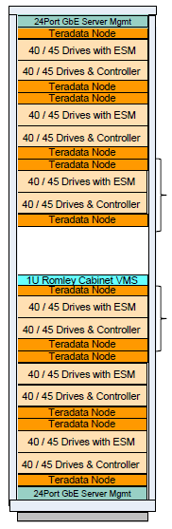

物理参数

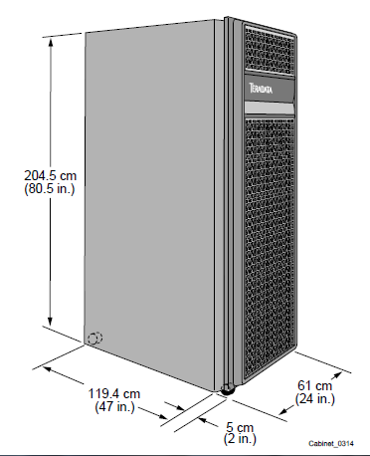

设备类型 | 物理尺寸：  宽×深×高（CM ) | 机柜满配重量 ( kg ) | 电流 | 电压
2750 | 61*119.4*204.5 | 968 | 30A | 220~240V

容量按需配置 （Capacity on Demand）

2800 clique数据容量按照license付费，基于硬盘大小允许用户在COD （capacity on demand）模式下根据需要使用的数据空间配置license 。

300G硬盘COD模式
一个 2800 clique配置 300GB硬盘时总计可带15.2T用户数据空间(CDS)，数据容量按照license付费，允许用户在COD （capacity on demand）模式下根据需要使用的数据空间配置license, 每clique允许用户按COD模式购买的最小容量为8T, 可逐步增加到15.2T。
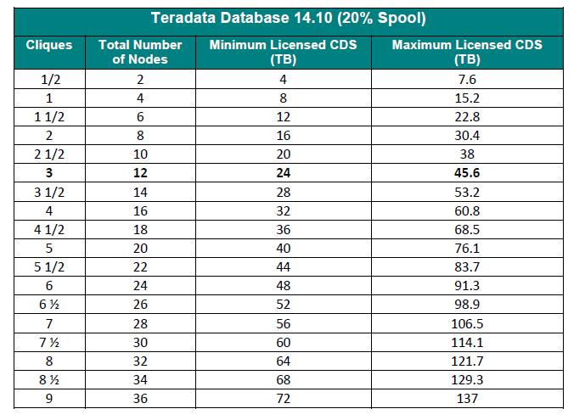

600G硬盘COD模式
一个 2800clique配置 600GB硬盘时总计可带30.4T用户数据空间(CDS)，数据容量按照license付费，允许用户在COD （capacity on demand）模式下根据需要使用的数据空间订购license, 每clique允许用户按COD模式购买的最小容量为14T, 可逐步增加到30.4T。
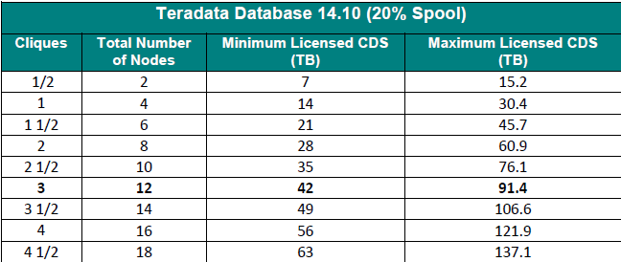
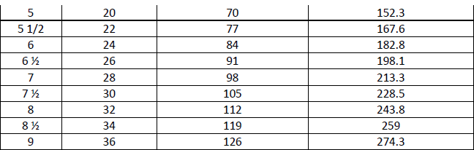

900G硬盘COD模式
一个 2800 clique配置 900G硬盘时总计可带45.7T用户数据空间(CDS)，数据容量按照license付费，允许用户在COD （capacity on demand）模式下根据需要使用的数据空间订购license, 每clique允许用户按COD模式购买的最小容量为22T, 可逐步增加到45.7T。
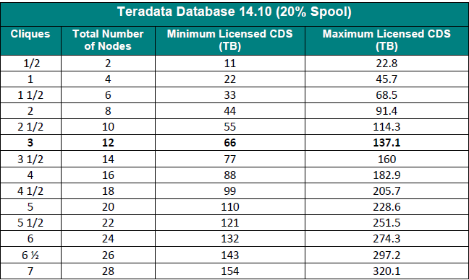
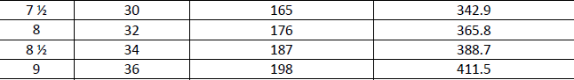

磁盘阵列简介
Teradata 2800采用Dot Hill企业级存储磁盘阵列，每台磁盘阵列上含双控制器，双ESM，配置SAS硬盘。

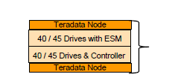 | 2节点半clique对应的磁盘阵列包括以下部分:  • 一台含双控制器2800存储阵列柜  • 一台含ESM模块2800存储阵列柜  •每台硬盘柜满配如下：  o 40 DPN (RAID1)  o 45 DPN (RAID6)  • 硬盘容量  o 2.5" 300GB (10K) SAS (RAID1)  o 2.5" 600GB (10K) SAS (RAID1)  o 2.5" 900GB (10K) SAS (RAID1)  o 2.5" 1.2TB (10K) SAS (RAID6 only)  • 节点与磁盘阵列控制器间通过SAS线缆连接

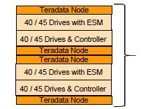 | 4节点1clique对应的磁盘阵列包括以下部分:  • 两台含双控制器2800存储阵列柜  • 两台含ESM模块2800存储阵列柜  •每台硬盘柜满配如下：  o 40 DPN (RAID1)  o 45 DPN (RAID6)  • 硬盘容量  o 2.5" 300GB (10K) SAS (RAID1)  o 2.5" 600GB (10K) SAS (RAID1)  o 2.5" 900GB (10K) SAS (RAID1)  o 2.5" 1.2TB (10K) SAS (RAID6 only)  • 节点与磁盘阵列控制器间通过SAS线缆连接  •

节点与磁盘阵列的连接
在Clique配置中2800节点和磁盘阵列的内部连接保证了系统容错能力，当Clique中一个节点失效时，其任务将自动由另一个节点接管，系统的应用不会中断。
2800配置可以扩展到36节点以上，以下图示仅为模版示意，实际情况中可以扩展到最大规模。
图一：4节点clique与2节点半clique配置，节点与磁盘阵列的连接图
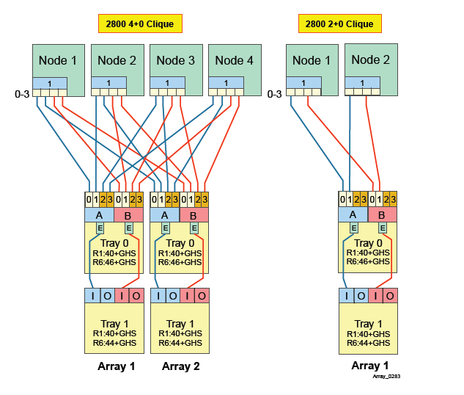
图二：2800机柜中部署独立的测试系统SMP 680，节点与磁盘阵列的连接图

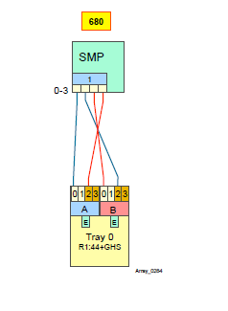

数据库软件
2800数据库软件的设计目标是决策支持系统(DSS)工作负载，并进行了特别优化。 DSS 工作负载具备以下特点 ：
- Unrestrained and ad hoc queries
- Large numbers of records accessed
- Complex joins and scans are common
- Unpredictable work that is user driven
- Usage of ad hoc tools and dynamic access
- Voluminous trickle or batch updates
- Seconds or minutes response times are acceptable
2800数据库是基于LINUX操作系统的Teradata Database 14.10，SuSE Linux SLES 11为默认选项。

2800 数据库绑定在一个唯一的软件产品ID中。
数据库包括：
- Teradata Utility Pak
- Teradata Analyst Pack
- Teradata CPreprocessor2
- Teradata Cobol Preprocessor2
- Teradata FastExport
- Teradata PT Export Operator
- Teradata FastLoad, Teradata PT Load Operator
- Teradata MultiLoad
- Teradata PT Update Operator
- Teradata System Filters & Throttles Portlets

VMS 服务管理
VMS（Virtualized Management Server）是Teradata提供的一种新的系统管理工具，适用于2800、1700或680系列产品，硬件为一台1U服务器，提供2种配置版本：
- Teradata VMS System:
在一台服务器上提供CMIC,SWS,viewpoint服务器共存的虚拟环境。
- Teradata VMS Cabinet：
在一台服务器上提供CMIC服务器虚拟环境。
VMS在服务器管理领域为客户提供了一种新的选项：采用1U VMS 取代分开采购的CMIC,SWS和viewpoint服务器。需要注意的是这种包含在VMS产品中的viewpoint版本是一种特殊的监控版本，只适用于单一系统(Single-system Viewpoint")。同样，SWS软件也只监控单一系统。
虚拟管理服务器（VMS）包含以下三种系统版本：
- Teradata System VMS (Small): 在一台独立的1U虚拟化环境中提供CMIC、SWS和Viewpoint服务器的能力。
  - 可支持达16个节点
  - 采用较低能力的服务器，可满足大多数小规模系统的需要。
  - 节省开支
  - 当系统规模超过16节点时VMS (Small)服务器会被VMS (Large) 取代。
- Teradata System VMS (Large): 在一台独立的1U虚拟化环境中提供CMIC、SWS和Viewpoint服务器的能力。
  - 可支持达128节点或磁盘阵列。
- Teradata VMS 机柜: 一台独立的1U虚拟化环境中提供CMIC功能。

VMS System Configuration
VMS system 配置适用于2750及1700 appliance 平台系统机柜，这个配置支持全部的VMS基本功能，包含：CMIC,SWS及viewpoint。
VMS system 配置含以下部分：
- 1U 上架式服务器
- 24GB 内存
- 2颗四核处理器
- 4口1GB网卡
- 2块 300GB 2.5” SAS 硬盘 (RAID 1)
- 2块 600GB 2.5” SAS 硬盘，用于 Viewpoint (RAID 1)
- 6个网络接口用于公网连接
- 可选2口10Gb 网卡用于公网连接

VMS Cabinet Configuration
VMS机柜型配置适用于2750及1700 appliance 平台扩展机柜，支持的VMS基本功能包含：CMIC及SWS选项。
这种配置也可以在客户不需要viewpoint时做为系统机柜的选项（前提是客户已拥有viewpoint企业版本）。
VMS Cabinet 配置含以下部分：
- 1U 上架式服务器
- 12GB 内存
- 1颗四核处理器
- 4口1GB网卡
- 2块 300GB 2.5” SAS 硬盘 (RAID 1)
- 6个网络接口用于公网连接

